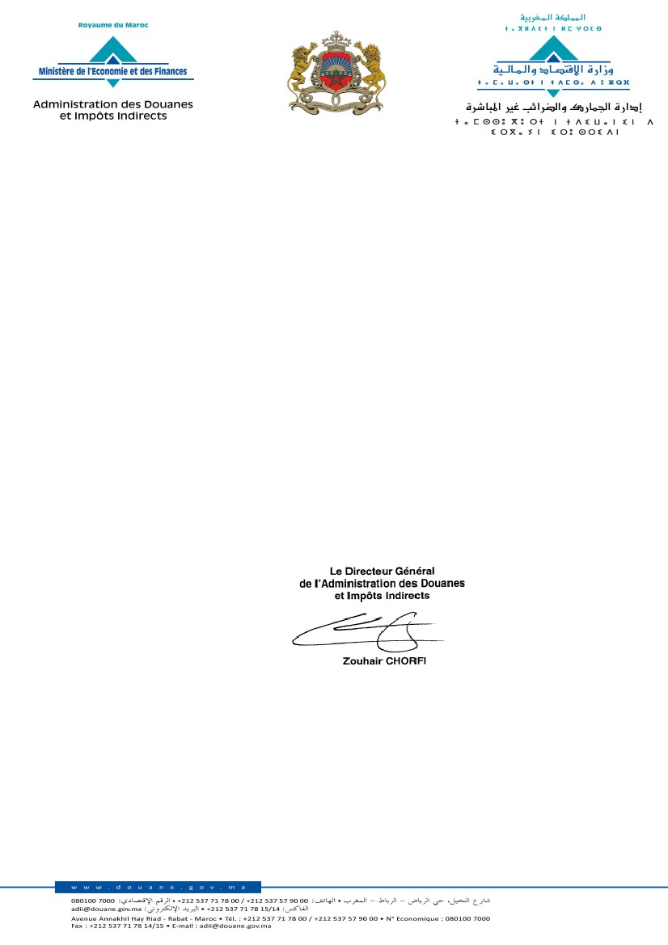
Rabat, le 09 FEV 2015
CIRCULAIRE N° 5512/400
Objet : Gestion des mandats attribués aux transitaires en douane pour
l’accomplissement des formalités de dédouanement.
Référ : Circulaire n° 5496/400 du 13 Janvier 2015.
Les destinataires de la présente trouveront, ci‐joint en annexe, le nouveau modèle
de procuration attribuée aux transitaires en douane pour l’accomplissement des
formalités de dédouanement, qui annule et remplace le modèle communiqué par
circulaire visée en référence.
SGI/Diffusion/09-02-15/10h25

